PONOVIMO KAKO SE PRAVILNO OBUĆI U JESEN…
ZADATAK:

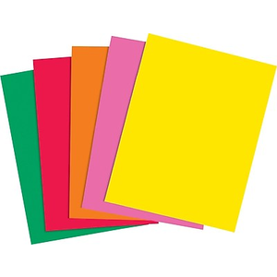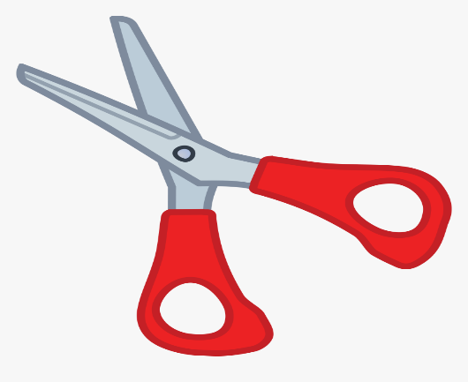
UZMI KOLAŽ PAPIR, ŠKARICE
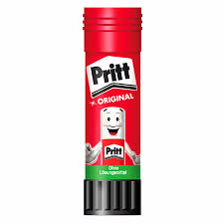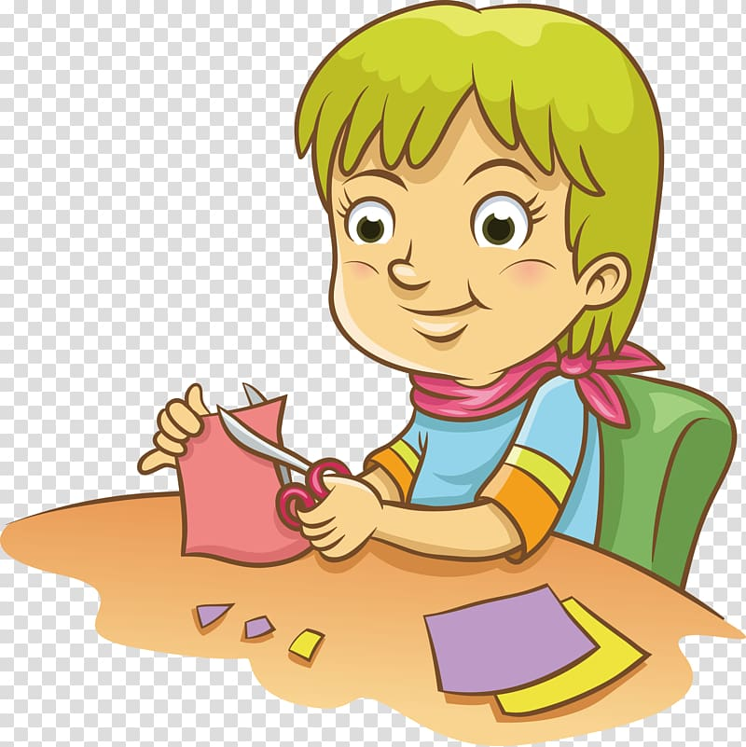
I LJEPILO, IZREŽI KOLAŽ NA KOCKICE
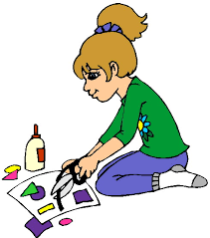
I ZALIJEPI KOCKICE U ZADANE LIKOVE (PRILOG DOLJE)

